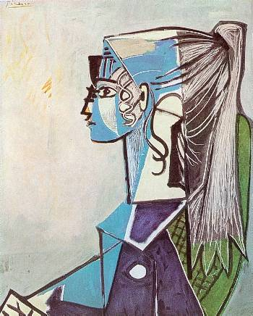
Pablo Picasso

Portrait de Sylvette 1954

Catherine Turek
9c Runby Skola U-V
Vt – 2002
Bild arbete

Pablo Ruiz Picasso föddes den 25 oktober 1881 i Malaga i södra Spanien. Han var son till bildläraren Jose Ruiz Blasco och modern Maria Picasso Lopez. Han bar därför både sin fars och sin mors efternamn. Men så småningom när hans tavlor blev allt mer berömda tog han bort sin fars namn.
Hans mor Maria var hans största supporter, hon trodde på allt han gjorde. Det var inte så vanligt att familjerna gick med på att deras barn blev konstnärer på den tiden, men Picasso hade tur.

Redan som mycket ung målade han mycket avancerade målningar. Picasso arbetade även med måleri, skulpturer, grafik, keramik och teaterdockor. Det var kanske hans far som var bildlärare som väckte Picassos intresse för konst och form. Men hans intresse för skolan var inte speciellt stort. Han hatade skolan över allt annat för det enda som betydde något för honom var målandet. Han spenderade timmar i bildsalen.
1895 flyttade Pablo tillsammans med sin familj till Barcelona där han började på sin första konstskola, La Lonja. Bara några år senare blev han intagen vid konstakademin i Madrid.
Hans första konstutställning var i Escuela de Belles Artes i Corunna. Utställningen bestod mest utav typporträtt av det fattiga folket.
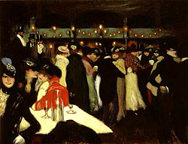
1896 fick han sin första ateljé och skapade därmed sin första kända tavla som han kallade ”vetenskap och barmhärtighet”. Den föreställde en döende man som hade en doktor och en nunna vid sidan av honom. För denna tavla fick han ett hedersomnämnande och ett diplom som bevis, diplomet finns bevarat än idag.
Ett av Picassos första verk (1900, Moulin de la Galette)

1901 blev Picassos konstverk allt mer ledsamma, hans dominerande färg var blå, och sa därför att han var inne i sin blåa period.
1904 var den s.k. blåa perioden avslutad och hans färgskala var nu istället i allt ljusare toner och dominerades av varma färger som orange och rosa. Picasso var nu i sin början på den rosa perioden.
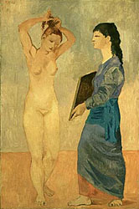
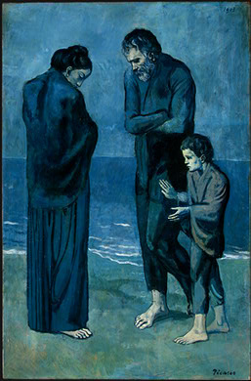

Året var nu 1906och Picasso var inne i en förnyelseprocess. Han växlade mellan 2 konster. Han var väldigt fängslad i Cézannes sena konst och var djupt engagerad i afrikansk stamkonst. När Picasso höll på att arbeta ed den stora kompositionen ”Flickorna i Avignon” växlade han mellan att bygga upp formen måleriskt och att försöka gestalta västafrikanska masker. På den här tiden var Picasso väldigt inne på att föra in oenhetliga formstrukturer och groteska ansiktsformer i sina bilder. Vad han funnit både hos Cézanne och i stamkonst var att de på sitt sätt var ett radikalt svek från den klassiska principen att bilden skall ge illusion av ett kontinuerligtrum.
Picasso och hans nära vän Georges Braque arbetade vidare från denna utgångspunkt. Vilket ledde fram till att arbetet utvecklades till allt mer enkla former med geometrisk karaktär. Ur detta uppstod kubismen under slutet av 1907 början av 1908. Dom kommande åren var Picasso helt uppslukad av kubismen. Han utforskade alla olika möjligheter om gestaltningsprincipen. I sina ålningar undersökte han ingående om enkla motiv kunde ge samma form från olika synvinklar. Han sammanfogade fragmenten och dess ytplan, där en viss illusion av volym och djup ständigt uppträder som avgränsande ansatser.
Dessa målningar var färgfattiga, den dominerande färgen var brun.

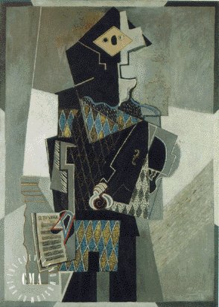
Efter att Picasso 1912 infört collage med främmande föremål i sitt måleri övergick hans intresse allt er till själva bildytan. Han fortsatte också att vidareutveckla kubismen.

Redan i den rosa perioden hade en klassisk tendens visat sig. En förnyad utveckling i klassisk riktning började Picassos verk 1915 parallellt med hans sena kubism och dominerade hans verk en bit in på 1920 – talet. Denna period ledde till att han målade en ålning som heter ”Källan” som idag hänger på moderna museet i Stockholm.
Utvecklingen fortsatte som en linje i hans konst in på 1930-talet. I början av 30-talet gjorde han i Paris dekorationer för Diaghilews Bullets Russes.

De harmoniska scenerna han gjort av badstränder vid Rivieran fick mot slutet av 20 – talet allt mer disharmoniska uttryck.
På 1930 – talet började starka impulser från surrealismen att avspegla sig tillsammans med uttryck från personliga kriser i en helt ny gestaltningsform.
Picasso hade då fått konsten i en inriktning mot det omedelbara uttryck, som yttrar sig i en mängd målningar och litografier där hans familjeliv och mänskliga konflikter kunde avspegla sig i nästan från dag till dag.

1944 ålade Picasso en tavla som i protest mot kriget, tavlan döpte han till ”Benhuset”. Han tillägnade tavlan åt koncentrationslägrenas offer.

1948 bosatte sig Picasso vid medelhavet, han började söka sig tillbaka i antikens formvärld i sina målningar. Genom sitt ständiga nyskapande, stod han alltjämt i centrum för den konstnärliga världens uppmärksamhet.
Picasso dog den 8 april 1973.
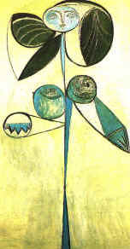
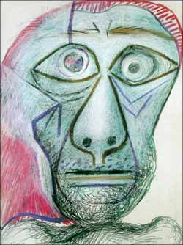

Egna åsikter:

Jag tycker Picasso är en fascinerande konstnär. Alla hans tavlor är speciella på något sätt och man finner så mycket olika former och mönster i alla hans verk. Dom är väldigt annorlunda och det gillar jag, jag kanske inte har ett så bra öga för målningar och sånt men jag gillar hur Picasso ålar, dom fångar ens uppmärksamhet på något sätt. Jag gillar bäst de tavlor från den rosa perioden, varför vet jag inte, det är bara någonting med dom tavlorna som jag gillar, men sen finns det väldigt många fina tavlor från den kubistiska tiden och de andra perioderna som han hade. Picasso är känd världen över och en av det största anledningarna till hans berömmelse är att han är ”fadern av kubismen”. Hans tavlor hittar man på många museer runt om i världen. Jag kan tycka att det är tråkigt att gå på museum men en gång när vi var i Frankrike gick jag och in familj på ett konst museum och där hängde en Picasso tavla som jag blev väldigt fäst vid kommer jag ihåg, tyvärr hittade jag den inte någonstans på varken Internet eller i boken som jag lånade men jag har fortfarande kvar bilden i mitt huvud.

KÄLLOR:

www.ask.com
Fråga: Where can I find facts about the painter Picasso?
Where can I find work of the painter Picasso?

www.yahoo.com/se
Picasso

www.altavista.com/se
Picasso

